Un sinfín de oportunidades. Un vistazo a la expansión de Sushi Shop en el Reino Unido
La expansión de restaurantes en el Reino Unido es una ciencia que ha sabido perfeccionar la empresa matriz de Sushi Shop, AmRest. En esta entrevista exclusiva echamos un vistazo al potencial de las franquicias de Sushi Shop por todo el país.
¿Es el Reino Unido el mercado adecuado para Sushi Shop?
Yanni Spitadakis: El Reino Unido tiene mucho potencial, sobre todo en el segmento del sushi, que no está tan saturado como el de las pizzas o las hamburguesas. Hay un sinfín de oportunidades, dado que todavía hay margen para que el mercado crezca.
Actualmente hay muchas oportunidades para encontrar las localizaciones apropiadas y el precio adecuado. Creo que Sushi Shop tiene potencial para convertirse en una marca nacional potente en el Reino Unido.
¿Qué ofrece Sushi Shop que no ofrezcan otras soluciones?
YS: Ofrecemos un producto muy exclusivo: nuestra arma más poderosa. No hay nadie que haga entregas de sushi gourmet a domicilio. Estos últimos 9 meses, las ventas se han incrementado casi un tercio gracias, sobre todo, al negocio de entrega a domicilio. Las cosas están cambiando, el mercado está cambiando, la gente está cambiando su forma de comer; se adaptan a las nuevas circunstancias. Al gestionar un modelo flexible como Sushi Shop, hemos conseguido capitalizar esa nueva situación.
Ya estáis en Londres. ¿Queréis seguir creciendo en la capital o buscáis otros emplazamientos?
Actualmente operamos en cinco ubicaciones en Londres. Sin embargo, creemos que también podríamos tener éxito en otros muchos lugares. Ahí tienes el ejemplo de ciudades florecientes como Brighton y Oxford, o comunidades como Sevonoaks, en Kent. Nadie más hace lo que hacemos nosotros. Hay otras empresas dedicadas al sushi, pero no se dedican al sushi gourmet. De ahí esta oportunidad. Es un momento perfecto para conseguir localizaciones estratégicas a un precio correcto, algo imposible hace solo cinco años. Ahora es el momento perfecto para que alguien invierta.
¿Cómo seleccionáis las localizaciones en Londres y en otras ciudades del Reino Unido?
YS: Aspiramos al 20 % más alto del mercado. Ofrecemos un producto premium y, por ello, el valor de la cesta es relativamente elevado. Pero es que, además, contamos con sistemas potentes que apoyan todas las operaciones. Si alguien viene e invierte ahora en Sushi Shop, contará con el respaldo adecuado. Pueden ser sus propios jefes y dirigir un negocio de éxito.
En cuanto a los lugares en los que Sushi Shop prospera, por lo general, apuntamos a áreas residenciales. El 65-70 % de nuestro negocio está enfocado en la entrega a domicilio. Por si fuera poco, ahora que la gente trabaja desde casa en lugar de acudir a la oficina, se está dando un cambio sustancial. Muchos restaurantes siguen cerrados y la gente busca algo de calidad superior. Por eso acuden a nosotros.
¿Cómo se anticipa Sushi Shop a las tendencias en la entrega a domicilio?
YS: Nuestros restaurantes están preparados para funcionar de tres formas diferentes: entrega a domicilio, recogida en local y comer en local. Sea cual sea la tendencia del mercado, estamos preparados para adaptarnos. Por ejemplo, cuando llueve sabemos que aumentarán los pedidos de entrega a domicilio, y nos preparamos para ello. Cuando brilla el sol, sabemos que la entrega a domicilio descenderá y aumentará la comida para llevar o para comer en el local, así que nos preparamos para esa situación. Podemos optimizar nuestra oferta. Si surge algo completamente nuevo, también podremos adaptarnos.
Sushi Shop está muy centrado en los datos de clientes. ¿Cómo los usáis para optimizar el rendimiento de un restaurante?
YS: Utilizamos datos en cada fase de nuestro negocio. Realizamos análisis de ventas diarios, semanales y mensuales. Cada tienda cuenta con una previsión basada en el historial de ventas. De este modo, si va a hacer buen tiempo ya saben de antemano qué tipo de venta tendrán. Ya cuentan con la previsión.
Con la alta frecuencia y la volatilidad de los pedidos, ¿Cómo evitáis el desperdicio de comida?
YS: Dado que se trata de un producto fresco y muchos pedidos se hacen por encargo, hay muy poco desperdicio. Hacemos lotes pequeños de productos con mayor frecuencia en lugar de lotes grandes un par de veces al día. Esto minimiza el desperdicio y aumenta la calidad del producto.
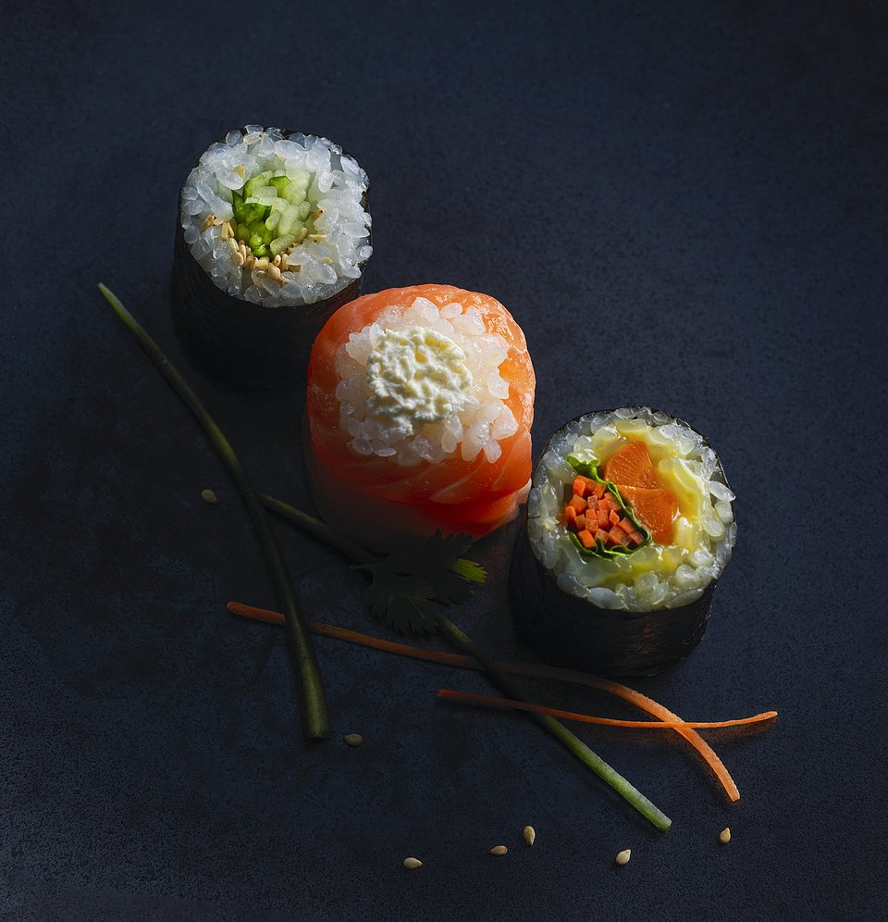
¿Cómo os aseguráis de que el producto sea premium?
YS: Hay dos ingredientes principales: el salmón y el atún. Nuestro atún es atún capturado con palangre en el Pacífico. Se captura, se congela y después se exporta al Reino Unido. Nuestro salmón procede de las Islas Shetland. Solíamos utilizar salmón de Noruega, pero su producción era demasiado masiva. Preferimos el salmón escocés. Es más caro, pero podemos garantizar la calidad apoyando al mismo tiempo la economía británica.
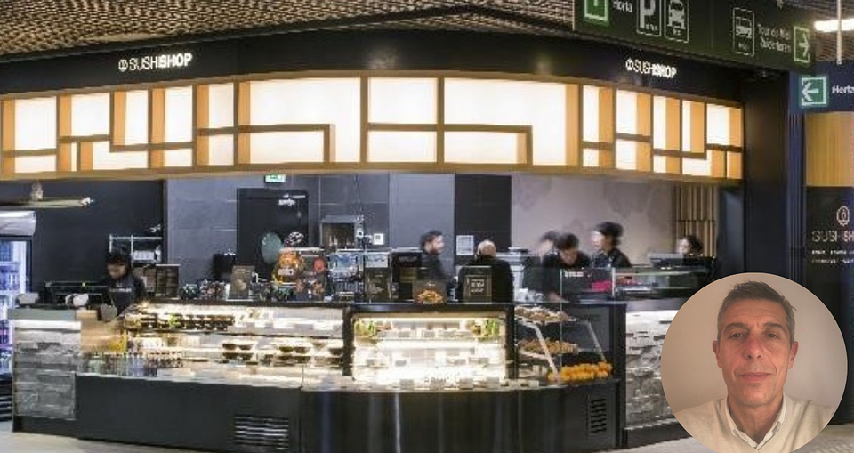
¿Qué os impulsa al éxito?
YS: En todo lo que hacemos buscamos la satisfacción del cliente. Tenemos que ser mejores que el resto. Nuestro producto tiene que ser mejor, nuestro servicio tiene que ser mejor. Es lo que nos impulsa a nosotros y a nuestras franquicias. Sin nuestros clientes no tendríamos nada.

